Reizen in Europa

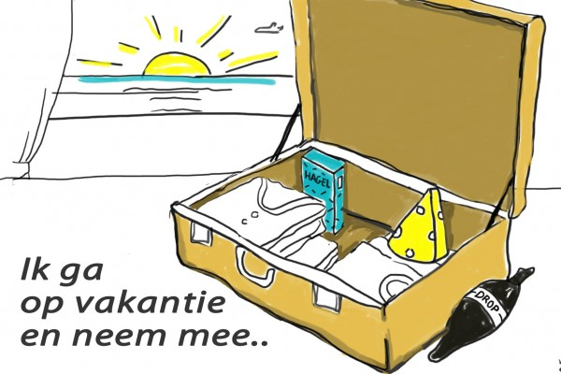
Deel 1: Je vakantie voorbereiden

1. Waar zou je deze zomer op vakantie willen
gaan? Duid het land aan op de kaart en
schrijf de naam van het land hiernaast. ___________________

2. Hoe heet de hoofdstad van je vakantieland? ___________________

3. Hoeveel inwoners telt je vakantieland? ___________________

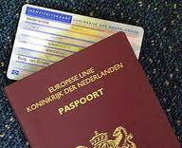

4. Waar of fout?
Met een geldige identiteitskaart / paspoort
kan je doorheen de hele EU reizen. ___________________
Katten en honden kunnen zonder paspoort
reizen in de EU. ___________________

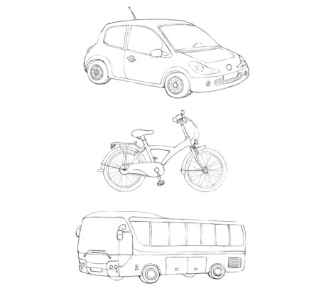
Deel 2: Op weg naar je vakantiebestemming

A. Met de wagen, bus of fiets

5. In Europa rijden auto's niet overal rechts. Geef
aan of jij tijdens je reis ergens links zal moeten
rijden? In welk(e) land(en)? ___________________

6. Waar of fout?
Overal in de EU mag je bellen met je mobiele
telefoon terwijl je aan het rijden bent met de
wagen. ___________________
In alle landen van de EU moet je de
veiligheidsgordel om in de wagen. ___________________
In de EU mag je onbeperkt wijn drinken en
daarna nog doorrijden met de auto. ___________________
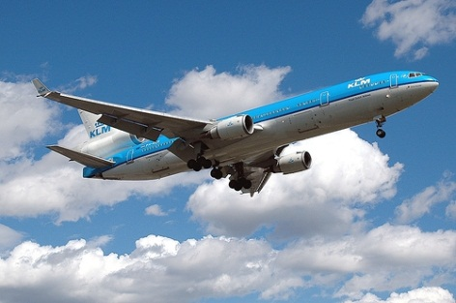

B. Met het vliegtuig

7. Waar of fout?
Mensen met een fysieke beperking moeten
betalen voor hulp in de luchthaven of in het
vliegtuig. ___________________
Als de luchtvaartmaatschappij je bagage
verliest, dan heeft de EU ervoor gezorgd dat je
daarvoor een compensatie ontvangt. ___________________
Als je met het vliegtuig reist, mag je in je
handbagage om het even wat meenemen, bv.
een grote fles water en een schaar. ___________________

C. Met de trein

8. Waar of fout?
Europa heeft minder dan 200 000 km sporen. ___________________
Als je trein veel vertraging heeft, dan moet de
spoorwegmaatschappij je hiervoor een
vergoeding betalen. ___________________
Geen enkele hogesnelheidstrein in Europa rijdt
sneller dan 200 km/uur. ___________________

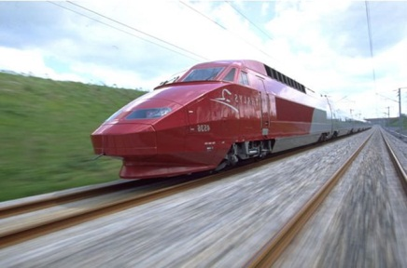

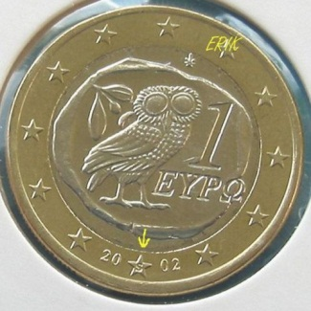
Deel 3: In je vakantieland

9. Kan je in je vakantieland met de euro
betalen? ___________________

10. Als je vanuit je vakantieland naar België wil
bellen, welk nummer moet je dan voor het
gewone telefoonnummer intoetsen? ___________________

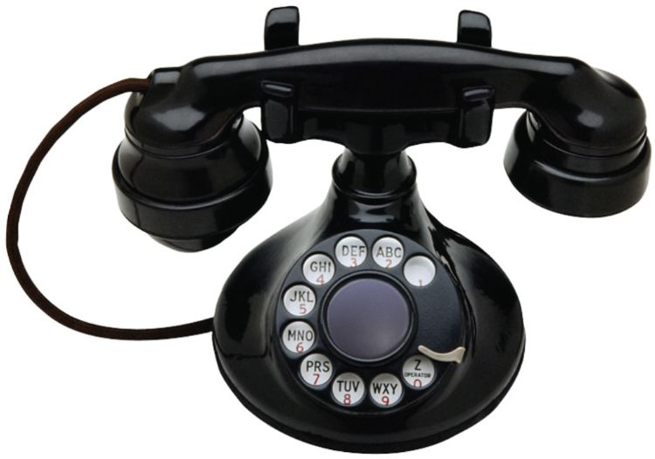

11. Hoeveel betaal je maximum per minuut om
met je mobiele telefoon vanuit het
buitenland naar België te bellen? ___________________

12. Kan je Belgische postzegels gebruiken om
een kaartje van je vakantiebestemming naar
huis te sturen? ___________________

13. Hoe zeg je "Bedankt" in het land waar je op
vakantie wil gaan? ___________________

